五、无重大违法记录声明函、无不良信用记录声明函

1.本单位郑重声明，根据《中华人民共和国政府采购法》及《中华人民共和国政府采购法实施条例》的规定，参加政府采购活动前三年内，本单位在经营活动中没有重大违法记录，没有因违法经营受到刑事处罚或者责令停产停业、吊销许可证或者执照、较大数额罚款等行政处罚，且未在被禁止参加政府采购活动的处罚期限内。
2.本单位郑重声明，我单位无以下不良信用记录情形：
（1）被人民法院列入失信被执行人；
（2）被税务部门列入重大税收违法案件当事人名单；
（3）被政府采购监管部门列入政府采购严重违法失信行为记录名单。
本单位对上述声明的真实性负责。如有虚假，将依法承担相应责任。
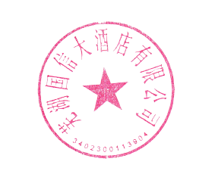
3.经我单位自行查询中国政府采购网（www.ccgp.gov.cn）、“信用中国”网站（www.creditchina.gov.cn），我单位承诺不存在不良信用记录。

供应商公章或电子签章：

